PROGRAMINE

MineDev-Gestor de minas

Manual de Usuario

Versión: 0100

Fecha: 12/02/2020

HOJA DE CONTROL

|  |  |  |  |
| --- | --- | --- | --- |
| **Organismo** | <Nombre Consejería u Organismo Autónomo> | | |
| **Proyecto** | <Nombre Proyecto> | | |
| **Entregable** | Manual de Usuario | | |
| **Autor** | <Nombre de la Empresa> | | |
| **Versión/Edición** | 0100 | **Fecha Versión** | DD/MM/AAAA |
| **Aprobado por** |  | **Fecha Aprobación** | DD/MM/AAAA |
|  |  | **Nº Total de Páginas** | 10 |

REGISTRO DE CAMBIOS

|  |  |  |  |
| --- | --- | --- | --- |
| **Versión** | **Causa del Cambio** | **Responsable del Cambio** | **Fecha del Cambio** |
| 0100 | Versión inicial | <Nombre Apellido1 Apellido2> | DD/MM/AAAA |
|  |  |  |  |
|  |  |  |  |

CONTROL DE DISTRIBUCIÓN

|  |
| --- |
| **Nombre y Apellidos** |
| <Nombre Apellido1 Apellido2> |
|  |
|  |
|  |
|  |

ÍNDICE

1 Menu Principal 4

1.Ver tabla 4

1.2 Agregar mina 5

1.3 Remover mina 7

1.4 Editar Mina 8

1.5 Economia de Mina 9

1.6 Reportes 10

2 Preguntas Frecuentes 5

2.1 Economia de una mina 11

3 DESCRIPCIÓN DEL SISTEMA 6

3.1 Subsistema 1 6

3.1.1 Pantalla 1 6

3.1.2 Mensajes de error 6

3.1.3 Ayudas contextuales 6

4 FAQ 7

5 ANEXOS 8

6 GLOSARIO 9

7 BIBLIOGRAFÍA Y REFERENCIAS 10

# Menu Principal

## Ver tabla

Al ingresar la opción 1 del menú principal, accederá a la tabla de datos de la aplicación, la cual consta de nombre del departamento, presupuesto del departamento, número de identificación de una mina que pertenece al departamento, nombre de la mina, extensión en m2 de la mina, mineral que explota la mina, valor por kilogramo del mineral que explota la mina y presupuesto de la mina.

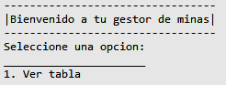

Ilustración 1Opcion de Menú.

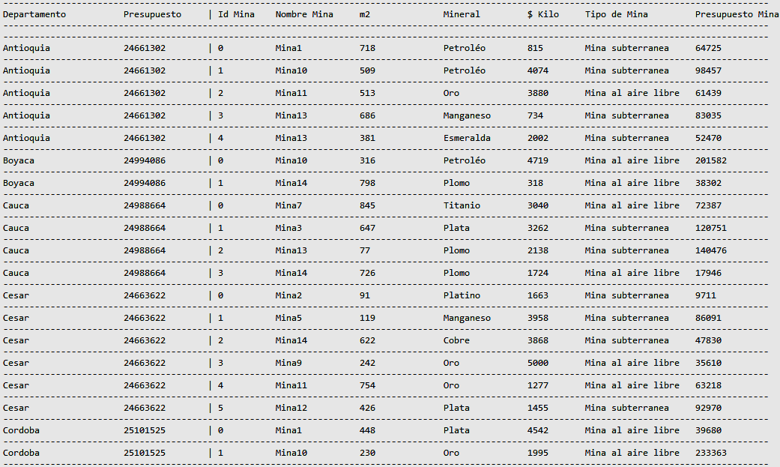

Ilustración 2 Tabla de datos.

## Agregar mina.

En la opción numero 2 encontrara la sección de agregar mina.

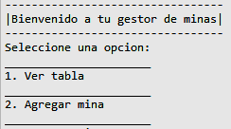

Ilustración 3Opcion de menú

Posteriormente encontrara el menú de la ilustración 4, donde elegirá el departamento en el cual estará ubicada la nueva mina que desea ingresar.

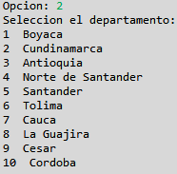

Ilustración 4 Menu

Posteriormente deberá ingresar el nombre y número de identificación de la mina que desea crear.

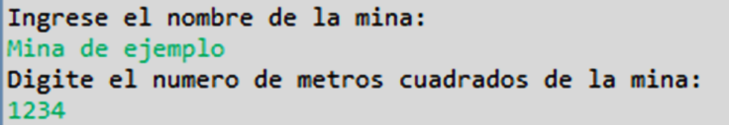

Ilustración 5 ingreso de datos

1

Una vez ingresados los datos de identificación de la mina, aparecerá el menú de la ilustración 5, donde hay 12 tipos de recurso que puede explotar una mina, elija el recurso que explota la mina que desea crear.

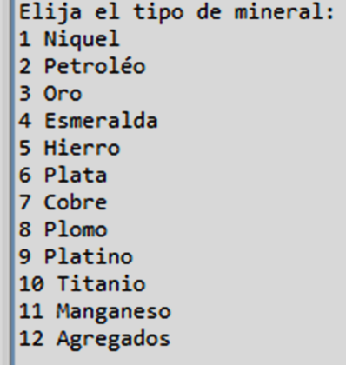

Ilustración 6 Menu de recursos.

Despues de haber agregado el tipo de recurso que explota la mina, debe ingresar el precio por kilogramo de este recurso y el tipo de mina(Mina al aire libre/Mina subterránea).

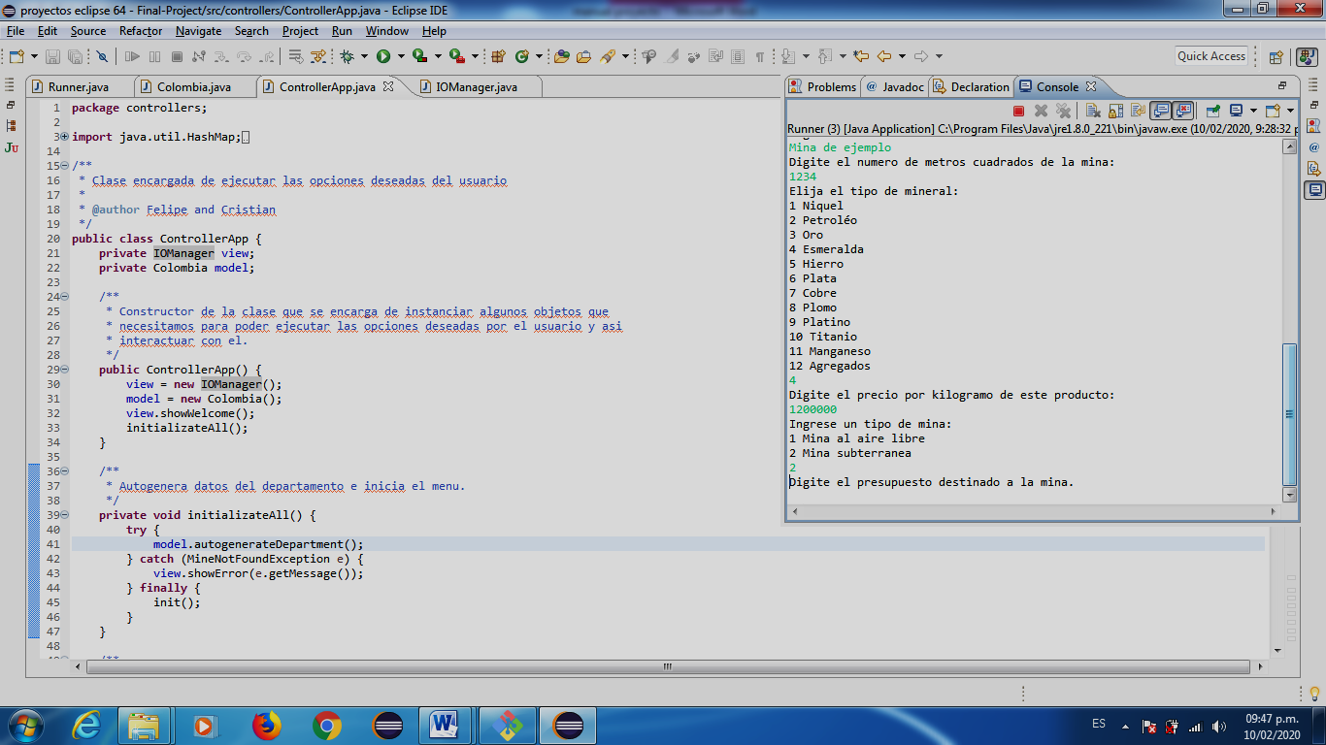

Ilustración 7 ingreso de datos

Finalmente deberá ingresar el presupuesto que desea asignarle a la mina, este presupuesto hace parte del presupuesto del departamento, si le otorga a una mina un presupuesto mayor al del departamento, este quedara “endeudado”.

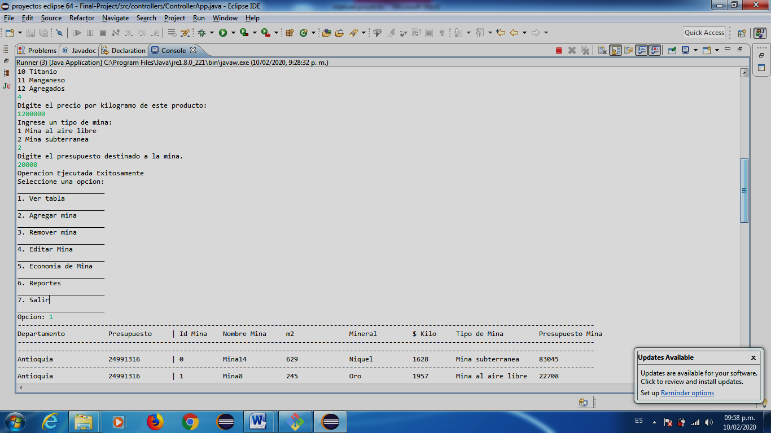

Ilustración 8 ingreso de datos

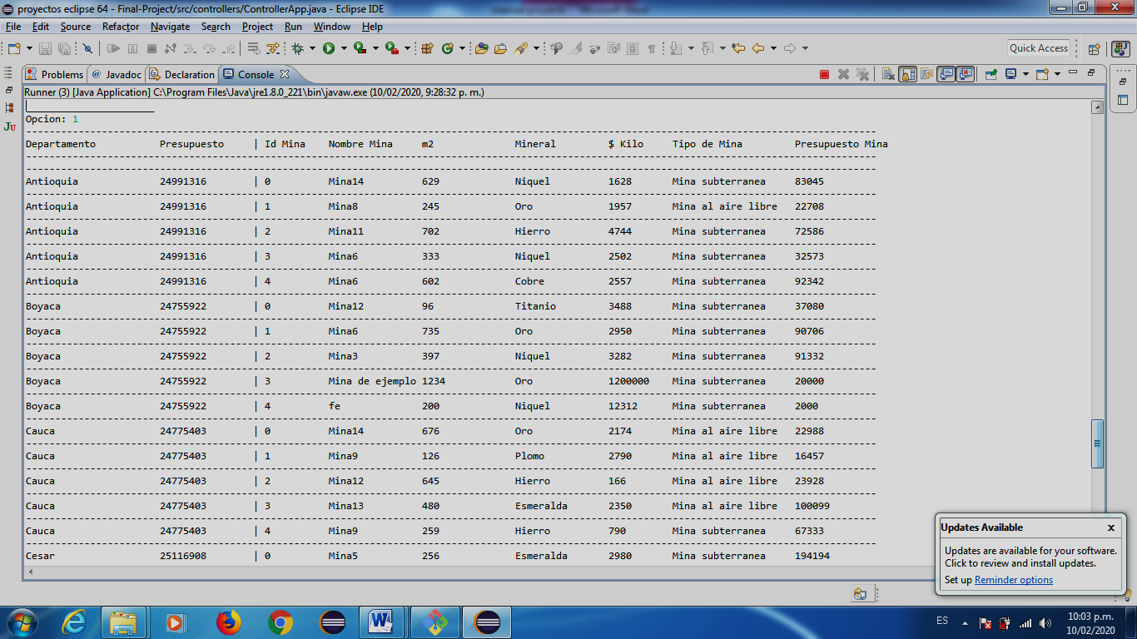Luego de haber ingresado los datos necesarios para la creación de una mina, los cuales son: Departamento donde estará ubicada, Nombre de la mina, extensión en m2 que ocupara la mina, tipo de recurso que explota, precio por kg del recurso que explota, tipo de mina(Mina al aire libre/Mina subterránea y presupuesto de la mina, será agregada exitosamente y podrá verificarlo en la tabla de datos, (menú principal opción 1).

Ilustración 9 verificación de datos

## Remover mina

La opción número 3 del menú principal (Ilustración 1) nos permite eliminar o remover una mina de un departamento.

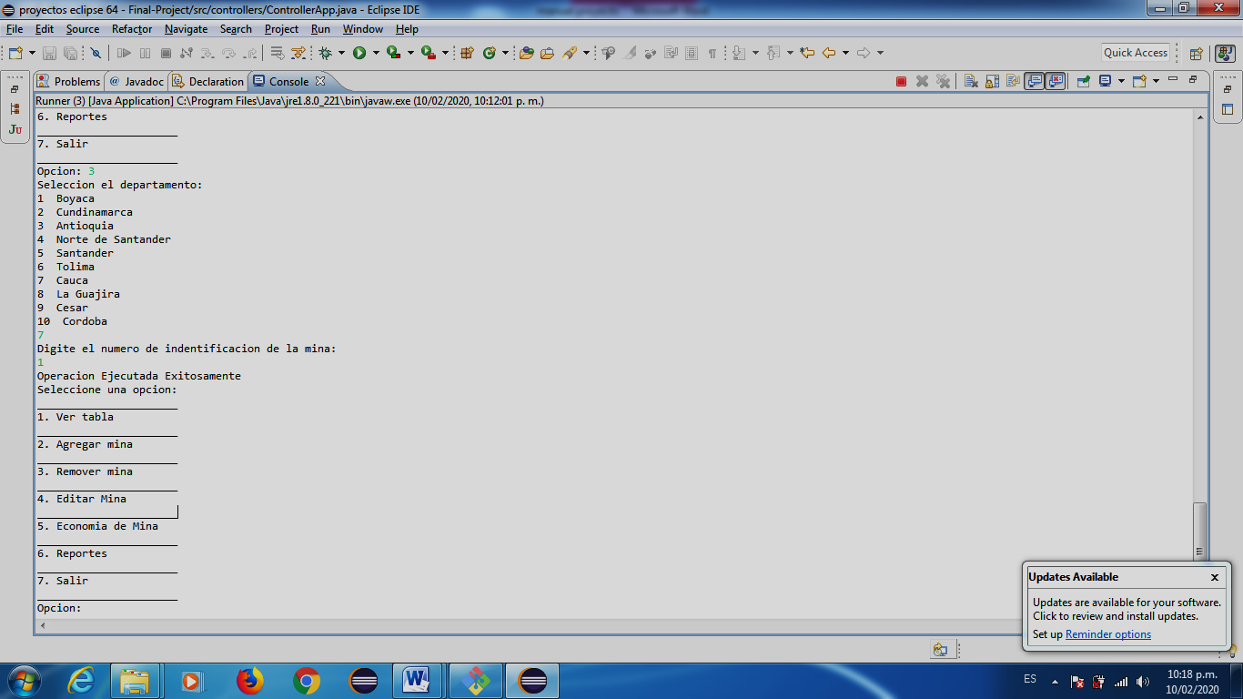

Ilustración 1 Menú principal

Si se desea remover una mina, lo único que se debe tener es la ubicación de la mina(departamento) y el número de identificación de la mina(Id mina), los cuales podrá consultar en el menú principal (opción 1 la tabla de datos ).

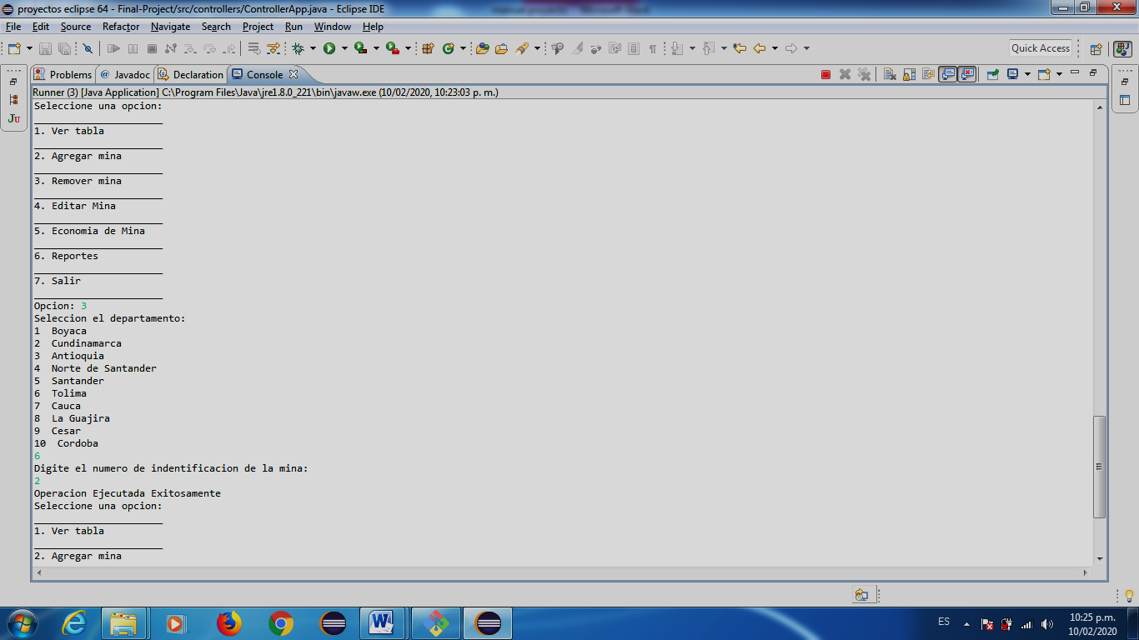

Ilustración 2 Menú remover mina.

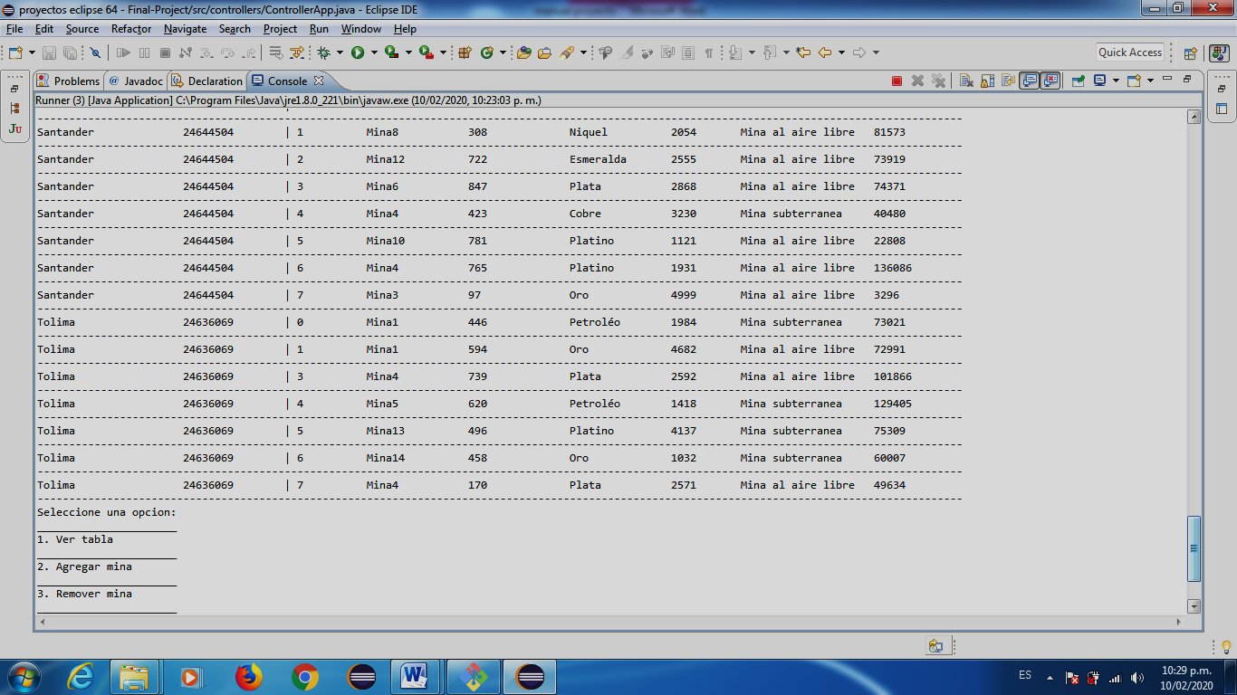Si desea verificar que la mina haya quedado eliminada correctamente, lo podrá hacer en la tabla de datos, donde ya no debe aparecer el número de identificación de la mina que acaba de eliminar, como lo podemos ver en la Ilustración 3, donde en este caso el id es 2.

Ilustración 3 verificación de eliminación de mina.

## Editar mina

La opción 4 del menú principal, nos da la oportunidad de cambiar algunos datos de una mina que ya ha sido creada, los datos que se permiten cambiar son el valor por Kg del recurso que explota una mina y el tipo de recurso que explota, como lo podemos ver en la ilustración 1.

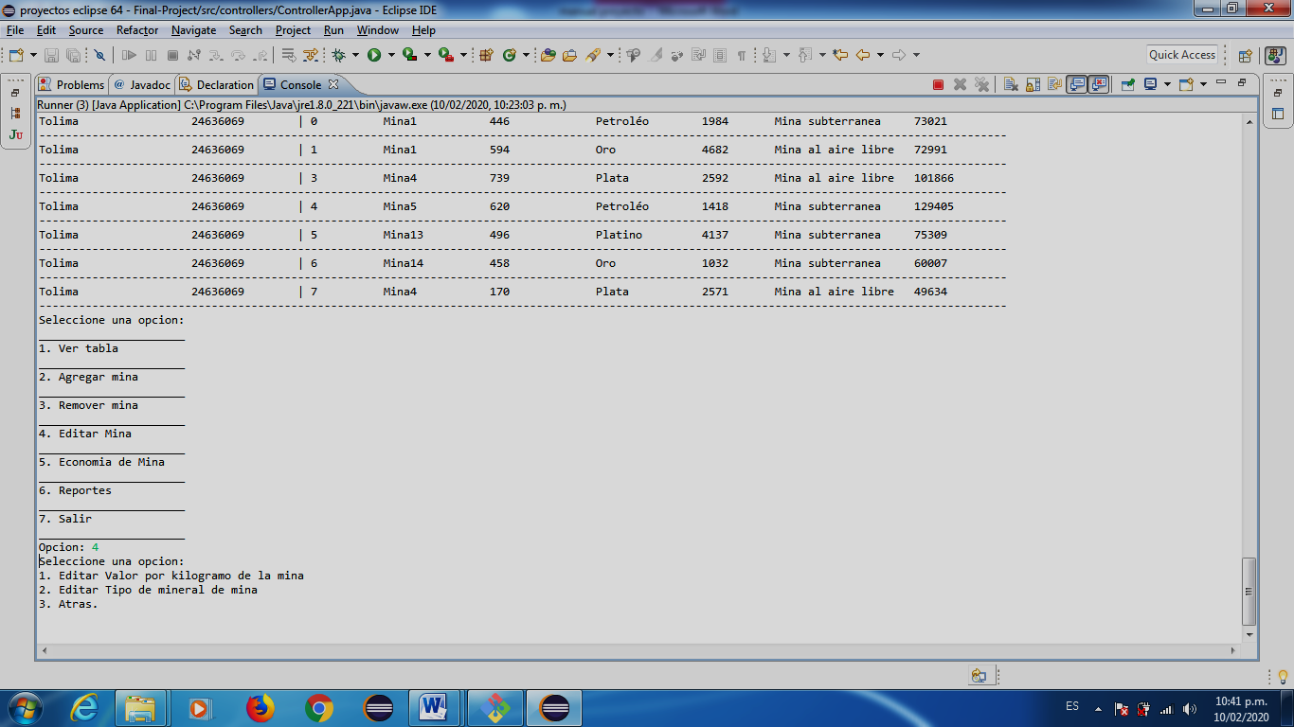

Ilustración 1 Edición de mina.

Una vez seleccionada la opción que desea editar, deberá ingresar el departamento donde está ubicada la mina y su número de identificación, estos podrá consultarlos en la opción 1 menú principal tabla de datos.

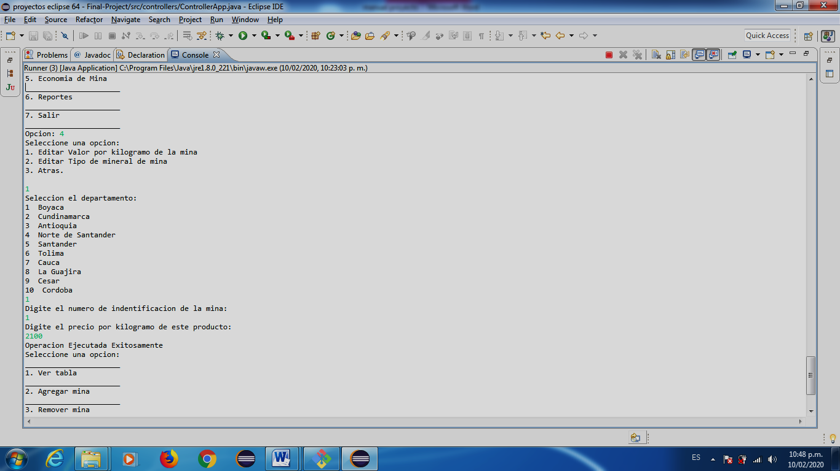

Ilustración 2 Edición de mina.

## Economía de mina

La opción 5 del menú principal nos lleva a la economía de la mina, en donde podemos comprar insumos para ciertas minas y vender recursos explotados por las mismas.

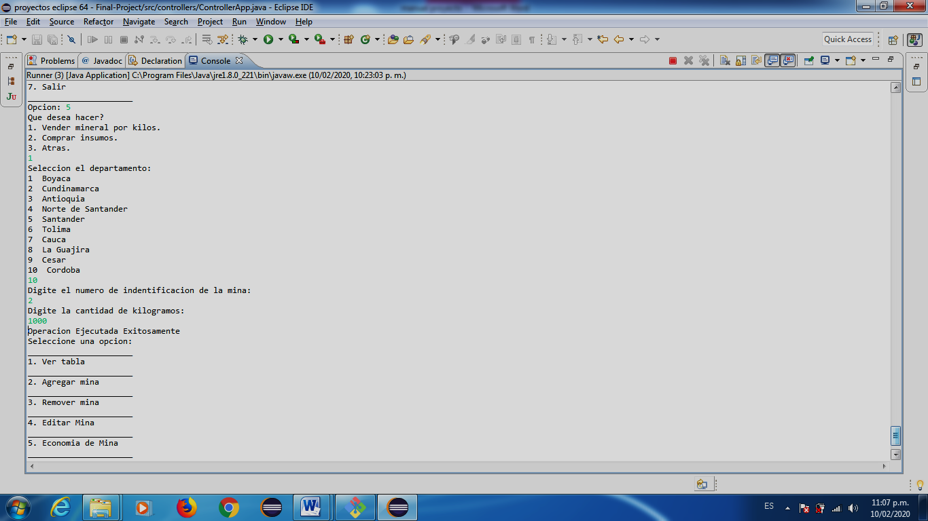

Ilustración 1 Venta de recursos.

Al seleccionar la opción de vender minerales, como se ve en la ilustración 1, deberá ingresar la ubicación y el id de la mina que desea vender los recursos, ingresara una cantidad de kg que desea vender y esta cantidad se verá reflejada en la economía de la mina y del departamento donde está ubicada, entre mayor sea la cantidad de recursos vendidos, mayor será el presupuesto.

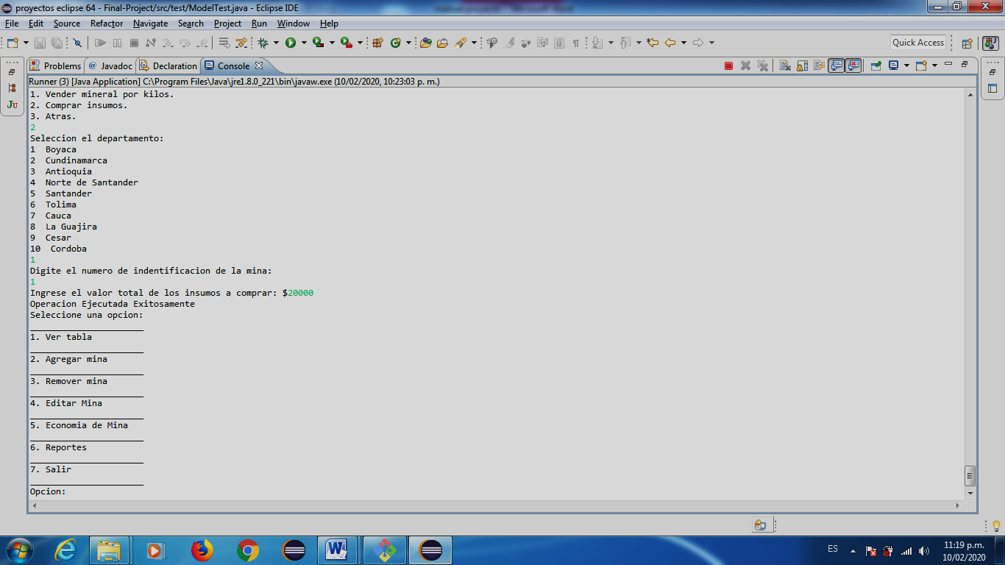

Ilustración 2 compra de insumos.

La compra de insumos descontara el valor comprado al presupuesto de la mina.

## Reportes

La opción 6 del menú principal nos proporciona una de las secciones del gestor de minas con mayor información, ya que podemos ver a través de gráficos de barras distintos reportes acerca de cantidades, extensión, ganancias y precios.

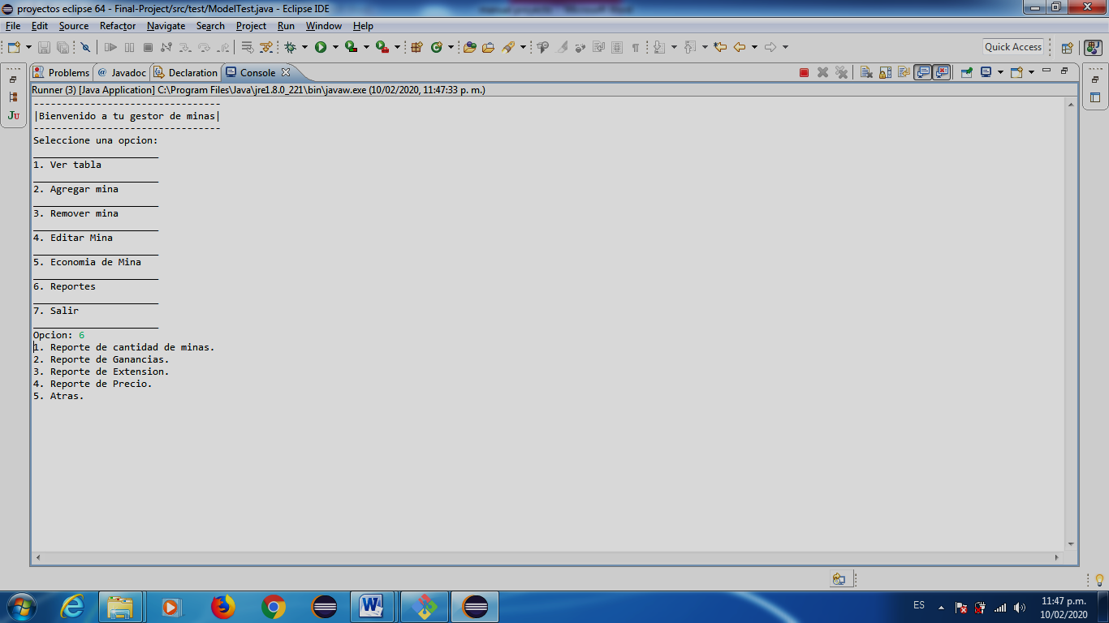

Ilustración 1 Reportes.

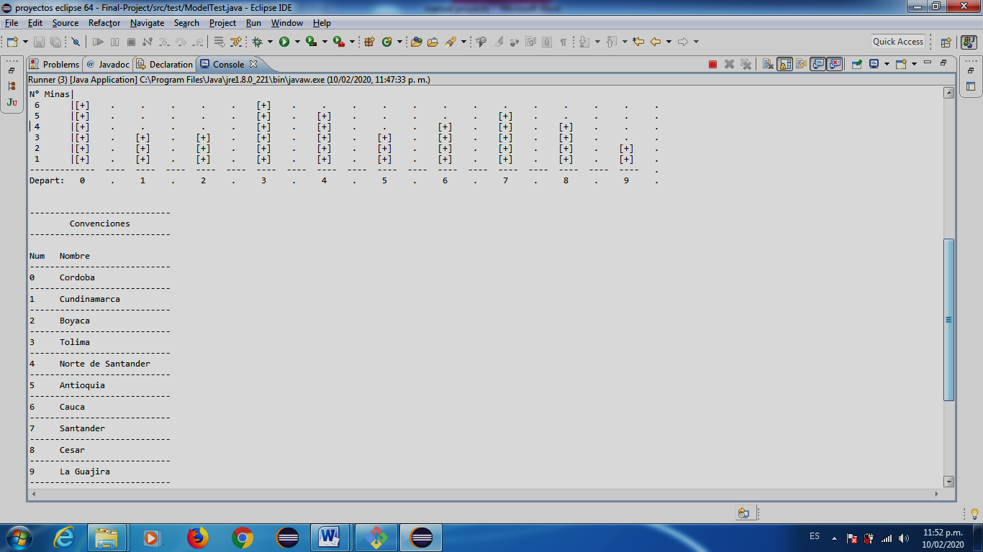Al seleccionar cualquiera de las 4 opciones, accederemos a distintos reportes acerca de la opción ingresada y encontraremos gráficas como la de la ilustración 2

.

Ilustración 2 Graficas.

Cada grafica se encuentra con sus respectivas convenciones.

# Preguntas Frecuentes

## Economía.

El gestor de minas proporciona un campo para un presupuesto, el cual está enfocado a nivel general mediante un presupuesto por departamentos, y este a su vez reparte cierta cantidad a las minas que estén ubicadas dentro del departamento.

**¿para qué sirve?**

El presupuesto de una mina sirve para comprar insumos, si el valor de los insumos comprados es mayor al presupuesto con el que cuenta la mina, se le descontara el valor excedente al presupuesto del departamento.

**¿Cómo se aumenta el presupuesto?**

El presupuesto aumenta en una mina y en el departamento donde esté ubicada, cada vez que se realice una venta de recursos o minerales, el presupuesto aumenta en función de la cantidad de kg vendidos.

## Navegación

<Introduzca contenido y borre cuadro>

En este punto se describirá la navegación a través de un grafo de ventanas. En este diagrama se representarán las ventanas del sistema y mediante flechas las navegaciones entre las mismas. Se ha de representar los caminos más significativos.

# DESCRIPCIÓN DEL SISTEMA

<Introduzca contenido y borre cuadro>

En esta sección se describirá la interfaz gráfica con las principales características de la aplicación. Se deberán exponer las pantallas anteriormente expuestas, así como las dependientes. Hay que ir explicando las distintas pantallas de la aplicación siguiendo los caminos lógicos que el usuario realizaría.

Recoger los distintos subsistemas, definidos en el documento de análisis e ir exponiendo la funcionalidad de forma estructurada.

Para cada pantalla, explicar los mensajes de error que pueden aparecer y las ayudas contextuales que aparecen.

## Subsistema 1

<Introduzca contenido y borre cuadro>

En este apartado se deberá explicar la funcionalidad que agrupa el subsistema. Se Indicarán las distintas pantallas que comprenden el subsistema.

### Pantalla 1

### Mensajes de error

### Ayudas contextuales

# FAQ

<Introduzca contenido y borre cuadro>

A continuación se inclurá una lista de las preguntas o dudas más frecuentes (Frequently Asked Questions) que pueden surgirle a un usuario del sistema junto a una explicación para cada una de ellas.

# ANEXOS

<Introduzca contenido y borre cuadro>

Anexar cuantas referencias sean de interés para la comprensión del sistema.

# GLOSARIO

<Introduzca contenido y borre cuadro>

Este punto contendrá la definición de todos los términos utilizados, y se considere de interés para la comprensión del sistema.

|  |  |
| --- | --- |
| **Término** | **Descripción** |
|  |  |
|  |  |
|  |  |

# BIBLIOGRAFÍA Y REFERENCIAS

<Introduzca contenido y borre cuadro>

En este punto se incluirán las referencias a la documentación utilizada para la elaboración de dicho documento.

|  |  |
| --- | --- |
| **Referencia** | **Título** |
| ......... | ........ |
| .......... | ........ |